HydroTower - Documentazione Tecnica e Configurazione di Sistema

1. Introduzione e Panoramica del Progetto
Il progetto HydroTower è un sistema di coltivazione idroponica automatizzato, progettato per monitorare e gestire in tempo reale parametri ambientali e nutrizionali, ottimizzando la crescita delle piante tramite l'integrazione di sensori, attuatori, algoritmi di controllo e Intelligenza Artificiale multimodale.

2. Architettura Generale di Sistema
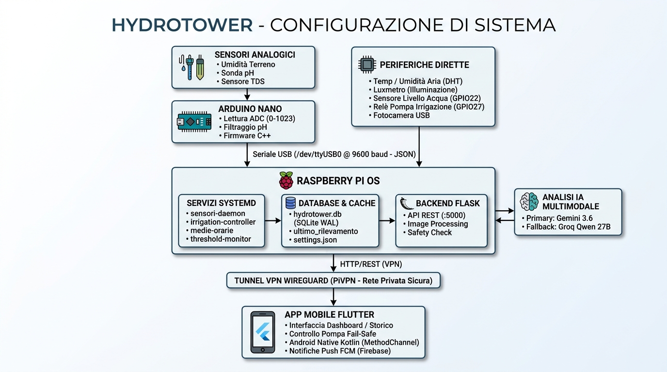

2.1 Flusso dei Dati
- Acquisizione Locale: I sensori analogici (Umidità terreno, pH, TDS) raccolgono i parametri nutrizionali e inviano i segnali ad Arduino Nano.
- Elaborazione Primaria e Seriale: Arduino Nano esegue la conversione ADC e il filtraggio del pH, trasmettendo i dati in formato JSON via Seriale USB (/dev/ttyUSB0 @ 9600 baud) a Raspberry Pi OS.
- Gestione Centrata su Raspberry Pi OS: Il Raspberry Pi gestisce le periferiche dirette (DHT, Luxmetro, Livello Acqua, Relè Pompa, Fotocamera USB), esegue i servizi Systemd di background, salva i dati nel DB SQLite WAL ed espone un backend REST Flask.
- Analisi IA Multimodale: Il backend Flask comunica via HTTP/REST con i modelli di IA per l'analisi visiva e diagnostica (Gemini 3.6 primario, Groq Qwen 27B come fallback).
- Tunnel VPN e Sicurezza: Tutte le comunicazioni remote transitano attraverso un tunnel VPN WireGuard sicuro (PiVPN).
- Interfaccia Mobile (Flutter): L'utente monitora la dashboard, riceve notifiche push FCM e invia comandi di irrigazione fail-safe tramite l'app Flutter.

3. Dettaglio Componenti Hardware e Periferiche

3.1 Sensori Analogici e Microcontrollore Arduino
- Sensori Analogici:
  - Sensore Umidità Terreno
  - Sonda pH (con filtraggio software)
  - Sensore TDS (Total Dissolved Solids per la concentrazione nutrizionale)
- Arduino Nano:
  - Lettura ADC a 10-bit (range 0–1023)
  - Filtraggio del segnale pH
  - Firmware in C++
  - Comunicazione Seriale USB (/dev/ttyUSB0 @ 9600 baud - JSON)

3.2 Periferiche Dirette su Raspberry Pi
- Sensore Temperatura / Umidità Aria: Modulo DHT
- Luxmetro: Misurazione dell'illuminazione ambientale
- Sensore Livello Acqua: Collegato al GPIO22
- Relè Pompa Irrigazione: Attuatore di controllo su GPIO27
- Fotocamera USB: Acquisizione periodica delle immagini della coltura per l'analisi visiva

4. Software di Bordo e Backend (Raspberry Pi OS)

4.1 Servizi Systemd
- sensori-daemon: Acquisizione continua e periodica dai sensori
- irrigation-controller: Logiche di controllo dell'irrigazione
- medie-orarie: Calcolo e sintesi degli aggregati orari dei dati
- threshold-monitor: Monitoraggio costante del superamento delle soglie critiche

4.2 Database & Cache
- hydrotower.db: Database SQLite con modalità WAL (Write-Ahead Logging) per alta affidabilità
- ultimo_rilevamento: Cache per l'accesso immediato all'ultimo stato misurato
- settings.json: File di configurazione di sistema e parametri operativi

4.3 Backend Flask
- API REST (porta 5000): Endpoint per la consultazione e il controllo
- Image Processing: Pre-elaborazione dello scatto della fotocamera USB
- Safety Check: Controllo di sicurezza prima di eseguire azioni attuative

5. Analisi IA Multimodale
Il modulo di Intelligenza Artificiale esegue la diagnostica visiva dello stato vegetativo e l'analisi avanzata dei dati sensoriali:

- Primary: Gemini 3.6 per l'elaborazione multimodale ad alta accuratezza.
- Fallback: Groq Qwen 27B per garantire alta disponibilità e continuità operativa in caso di errori o degrado delle API primarie.

6. Rete e Sicurezza
- Tunnel VPN WireGuard (PiVPN - Rete Privata Sicura): Protegge e crittografa tutto il traffico di gestione da e verso l'esterno.
- Comunicazione: HTTP/REST veicolato su VPN.

7. App Mobile Flutter
- Dashboard / Storico: Interfaccia grafica completa per il monitoraggio in tempo reale e storico dei dati.
- Controllo Pompa Fail-Safe: Comando sicuro dell'irrigazione con protezioni anti-allagamento / marcia a secco.
- Android Native Kotlin (MethodChannel): Integrazione profonda con le funzionalità native Android.
- Notifiche Push FCM (Firebase): Sistema di allerta immediato per anomalie o interventi richiesti.

